MAHASISWA FKM UAD MENGADAKAN SOSIALISASI BERTEMAKAN “SEHATKAN ANAK DAN CIPTAKAN DAYA TAHAN TUBUH DENGAN MELAKUKAN IMUNISASI LENGKAP”
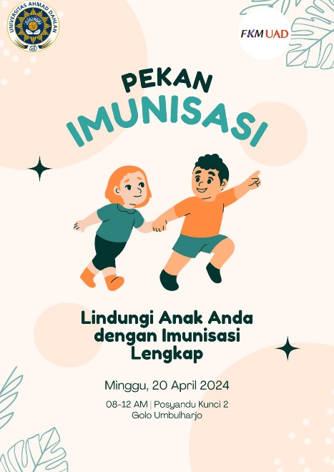

Yogyakarta, 21 April 2024 – Kurangnya kesadaran masyarakat akan pentingnya imunisasi pada anak masih tinggi. Banyak anak- anak yang belum mendapatkan imunisasi secara lengkap, bahkan ada yang tidak pernah mendapatkan imunisasi semenjak dilahirkan.
Mendorong langkah mahasiswa kesehatan masyarakat Universitas Ahmad Dahlan bekerja sama dengan posyandu Umbulharjo untuk melakukan peningkatan kesadaran akan pentingnya imunisasi. Melalui pelaksanaan pekan imunisasi, kegiatan diketuai oleh Ibu Suci Musvita Ayu M.P.H,yaitu sosialisasi pada warga Umbulharjo.
Setelah sosialisasi diberikan, sesi tanya jawab seputar pentingnya imunisasi dan sudah berapa kali anak diimunisasi agar cakupan imunisasi pada anak dapat terpenuhi. Sesi tanya jawab terbuka bagi siapa saja yang hendak bertanya seputar kegiatan sosialisasi yang dilakukan. Kemudian dilanjutkan pemberian imunisasi bagi anak yang belum diimunisasi
“Dalam rangka hari pekan imunisasi, mahasiswa kesehtan masyarakat Universitas Ahmad Dahlan melakukan kegiatan sosialisasi. Kami bekerja sama dengan pengurus posyandu Umbulharjo memberikan edukasi kepada orang tua akan pentingnya imunasasi sejak lahir. Karena imunisasi penting untuk daya tahan tubuh anak agar tidak mudah terinfeksi virus.”terang Suci Musyita, Minggu (20/04/2024).
Kegiata dilaksanakan di posyandu kunci 2 Galo kecamatan Umbulharjo, Kota Yogyakarta. Dimulai dari pukul 08.00-12.00 WIB pada tanggal 20 April 2024, dengan peserta sebanyak 100 orang. Kegiatan menghadirkan Ibu drg. Emma Rahmi Aryani,M.M sebagai perwakilan dinas kesehatan Umbulharjo.

Emma Rahmi Aryani menyampaikan bahwa rangkaina acara dimulai dari sosialisai (pentingnya serta fungsi imunisasi lengkap bagi anak) dan dilanjutkan dengan imunisai secara tertib. Beliau juga merasa sanagat senang dan berterima kasih kepada seluruh warga karena antusias yang tinggi. “Dapat saya simpulkan bahwa kegiatan ini berjalan dengan lancar dan sukses”. Ujarnya. (20/04/2024).

Kontak Media:
Wiji Nuryati
Email: 2300029054@webmail.uad.ac.id
Telepon: 085348543007

